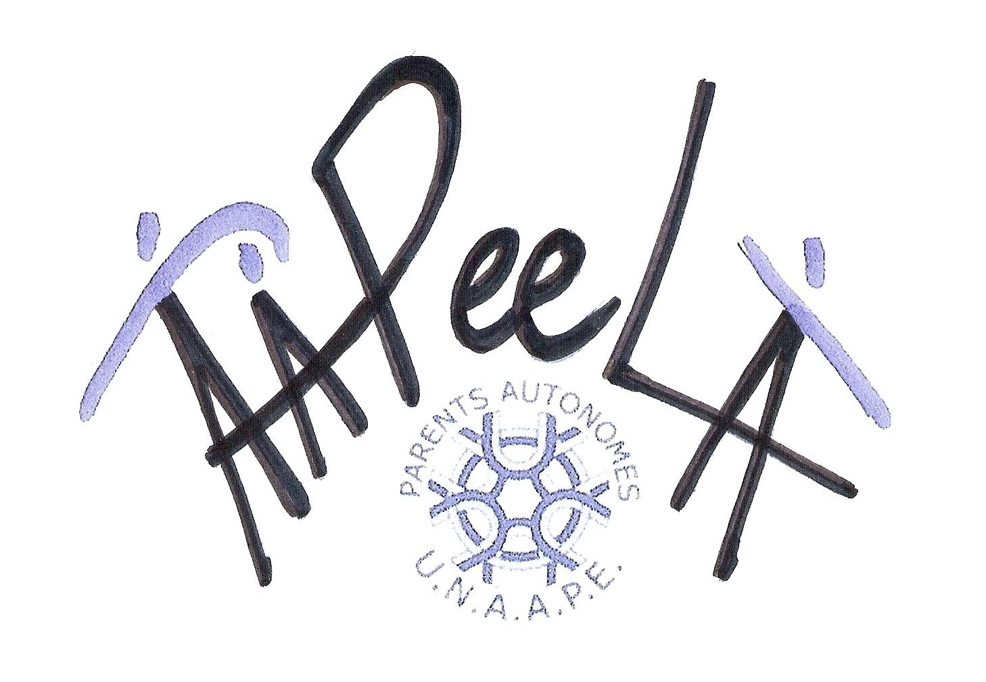

ASSEMBLEE GENERALE

Jeudi 12 novembre 2015

De 20h30 à 22h30

Salle François Molé

Les parents d’élèves de tous les établissements d’Antony ayant adhéré à l’A.A.P.E.E.L.A. sont invités à y participer.

ORDRE DU JOUR

Première partie à caractère statutaire

- Rapport moral : Cécile VICENTE, Présidente
- Rapport financier : Ségolène DAVIERE, Trésorière
- Accueil des nouveaux responsables d’établissement
- Composition du Conseil d’Administration
- Election du Bureau par les membres du Conseil d’Administration
- Changement du Siège Social

Candidatures à adresser, de préférence avant la réunion, à
Cécile VICENTE 14, passage Prosper Legoute 92160 Antony
06 70 05 01 63 ou cilou-vicente@bbox.fr

Deuxième partie : Information – Débat

- Résultats des élections
- Orientations pour l’année scolaire en cours
- Questions diverses

………………………………………………………………………………………………… J’attire votre attention sur le fait que si vous ne pouvez vous rendre à l’Assemblée Générale, il est indispensable que vous donniez pouvoir à une personne de votre choix, qui peut être le Président ou tout autre membre qui sera présent.

Modèle de Pouvoir à utiliser en cas d’empêchement

Je, soussigné……………………………………demeurant à…………………………………………..

Donne pouvoir à …………………………………………………… pour me représenter à l’Assemblée

Générale de L’A.A.P.E.E.L.A du jeudi 12 novembre 2014

Fait à : Le : Signature précédée de la mention
« Bon pour pouvoir » :

A remettre à la personne de votre choix ou à envoyer avant le 10 NOVEMBRE 2015
à Cécile VICENTE 14, passage Prosper Legoute 92160 Antony

